**Betekenissen**

**Zaaien**

Als je zaait, strooi je zaadjes op de grond of stop je ze in de grond. Daar groeien later planten en bloemen uit.

**Groeien**

Is groter worden

**Bloeien**

Bomen en planten die bloeien hebben bloemen.

**Plukken**

Bloemen plukken is bloemen van een plant af halen. 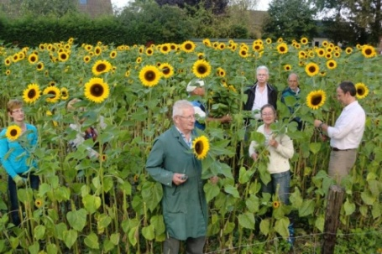[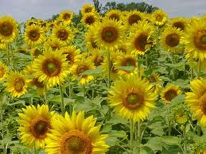](http://www.google.nl/imgres?q=zonnebloem&start=81&hl=nl&biw=1024&bih=571&tbm=isch&tbnid=7ARCECsYX13bUM:&imgrefurl=http://www.smulweb.nl/artikelen/139136/Zonnebloemen-nuttige-informatie&docid=nQuK4V39ztWFwM&imgurl=http://webpaspoort.wereld.nl/wc_filewrapper%3Ffiletype%3Djpg%26img%3D20040829034007.jpg&w=500&h=375&ei=dmZlUZeCGYTaPO7DgOgD&zoom=1&iact=hc&vpx=616&vpy=241&dur=3937&hovh=194&hovw=259&tx=109&ty=154&page=5&tbnh=159&tbnw=228&ndsp=21&ved=1t:429,r:0,s:100,i:4)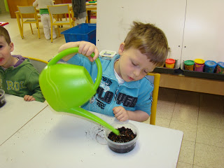[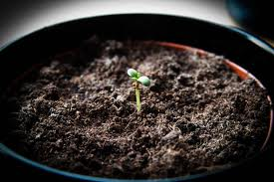](http://www.google.nl/imgres?q=zaadje+water+geven&hl=nl&biw=1024&bih=571&tbm=isch&tbnid=O6ZTD99ZbK3aXM:&imgrefurl=http://www.wiet-zaden.nl/forum/viewtopic.php?f=19&t=5151&docid=fIMYTC3G5wuvAM&imgurl=http://img210.imageshack.us/img210/2327/img3991b.jpg&w=800&h=533&ei=AGNlUaiDKsaVPaXwgdgO&zoom=1&iact=hc&vpx=2&vpy=85&dur=5000&hovh=183&hovw=275&tx=122&ty=123&page=2&tbnh=137&tbnw=229&start=17&ndsp=21&ved=1t:429,r:28,s:0,i:168)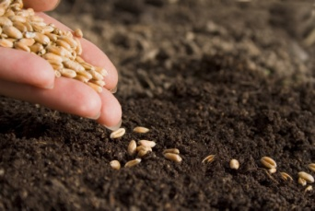

**plukken**

**zaaien**

**water geven**

**bloeien**

**groeien**